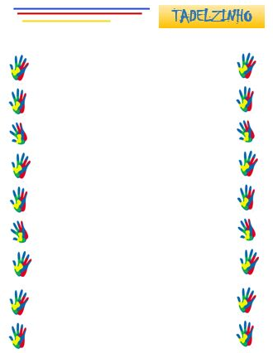

**A mordomia cristã e a família.**

Cuidar e investir em pessoas são maneiras preciosas de exercer mordomia cristã.

Um vizinho observava o outro que brincava com seu filho no quintal sempre no intervalo entre o almoço e o momento de levá-lo à escola.

Alguns dias o pai acompanhava seu filho andando de bicicleta, outras vezes montava com ele uma fazendinha, com os animaizinhos de plásticos no jardim. Por vezes ele tinha visto pai e filho levarem o cachorro para darem uma volta no quarteirão durante este intervalo.

Certa vez, quando conversavam, o vizinho que notava sempre este momento entre pai e filho comentou: – Acho interessante como você tem paciência de brincar todos os dias com seu filho. Às vezes vejo que você fica só observando ou conversando com ele.

O pai explicou: – Trabalho com investimentos financeiros para outras pessoas e empresas. Gasto horas consultando o mercado, conversando ao telefone para fazer boas aplicações. Este tempo com meu filho é o melhor e maior investimento que posso fazer. E o retorno é tanto para minha vida como para a dele.

Que investimento! Que exemplo! Para investir e cuidar de pessoas precisamos gastar tempo… Mas o retorno é certo!

Mordomia se identifica também nos dons, habilidades e no potencial que Deus nos concede, que comodamente não fazemos uso e deixamos guardados e intocáveis. Relacione mordomia com a algumas referências que confirmam esse cuidado de Deus:

* As tarefas que nos são dadas a cumprir em nossa escola?
* Como cuidamos da nossa casa, do nosso jardim, do nosso guarda-roupa?
* Como somos mordomos do que entra em nossa mente através do whatsapp?
* Como somos mordomos do que as professoras da escola bíblica nos
* ensinam?
* Como Deus pensa sobre o cuidado/mordomia com a nossa saúde?
* Você já pesquisou as orientações sobre higiene e saúde que Deus deu para o povo de Israel?
* Deus deu para o povo de Israel orientações sobre higiene, saúde e saneamento básico.

A Bíblia está repleta de instruções sobre este princípio, que são verdades , fatores de fundamental importância para a saúde. Veja

“Também todo vaso aberto, sobre que não houver tampa amarrada, será imundo”. (Números 19.15.)

“Junto com as suas armas levem uma pá e, antes de fazer necessidade, cavem um buraco e depois cubram as fezes com terra.”. (Deuteronômio 23.13.)

A Bíblia é um livro completo, onde Deus pensou em todos os detalhes de nossa vida: saúde, meio ambiente, relacionamentos, alimentação, família…

**Desafio você, a viver uma vida dentro dos padrões excelentes estabelecidos por Deus.**



